# SIMPOSIO INTERNACIONAL DE CONSTRUCCIONES. COLOQUIO DE ANÁLISIS, DISEÑO Y MONITOREO ESTRUCTURAL.

# **Reforzamiento a flexión de elementos de hormigón armado mediante el sistema NSM-PRF**

# ***Flexural strengthening of reinforced concrete elements using the NSM-FRP system***

**Omar Zamora Díaz-Comas1**

1. Ingeniero Civil. Máster en Ciencias. Universidad Tecnológica de la Habana José Antonio Echeverría (CUJAE), La Habana, Cuba. [omar@civil.cujae.edu.cu](mailto:omar@civil.cujae.edu.cu)

Resumen: El reforzamiento estructural en elementos de hormigón armado mediante materiales compuestos de polímeros reforzados con fibras (PRF), se puede englobar bajo dos modalidades: el refuerzo con materiales compuestos en forma de tejidos adheridos externamente, y más recientemente, el refuerzo mediante barras de PRF insertadas en el recubrimiento (NSM-PRF). Esta última técnica de refuerzo presenta una serie de ventajas respecto al pegado externo de tejidos de PRF; sin embargo, debido en parte a su menor desarrollo, todavía no se encuentra tan implementada en la actualidad. Los objetivos de este trabajo consisten en evaluar el comportamiento de elementos de hormigón armado reforzados a flexión mediante el sistema NSM-PRF, y establecer las diferencias en cuanto a la ductilidad del fallo, entre los diseños de reforzamiento a flexión mediante barras NSM-PRF y los reforzamientos mediante tejidos de PRF. Se establecen los principales modelos analíticos que sirven de base para diseñar el reforzamiento a flexión mediante el sistema NSM-PRF, y se aplican en la rehabilitación de losas y vigas de hormigón armado pertenecientes a una edificación existente. Los resultados revelan la efectividad de los reforzamientos realizados a través de la obtención de incrementos de resistencia a flexión entre los 15% y 55%, y se demostró que los elementos reforzados a flexión mediante barras NSM-PRF, presentan una menor disminución de la ductilidad del fallo con relación a los elementos reforzados mediante tejidos de PRF.

Abstract: The structural strengthening in elements of reinforced concrete using composite materials of fiber reinforced polymers (FRP) can be encompassed under two types: strengthening with composite materials in the form of externally bonded fabrics and more recently, the strengthening using near surface mounted FRP bars (NSM-FRP). This latest strengthening technique features a number of advantages over external bonding of FRP fabrics, however, due in part to its lower development, it is still not so implemented today. The objectives of this work is to evaluate the behavior of reinforced concrete elements reinforced in bending by the NSM-FRP system, and to establish the differences regarding the ductility of failure, between the designs of flexural strengthening using NSM-FRP bars and flexural strengthening using FRP fabrics. The main analytical models that serve as the basis for designing the flexural reinforcement using the NSM-FRP system, and are applied in the rehabilitation of concrete slabs and beams armed belonging to an existing building. The results reveal the effectiveness of the strengthening applied by obtaining increases in flexural strength between 15% and 55%, and it was demonstrated that the reinforced elements to bending using NSM-FRP bars, show a lower decrease in the ductility of failure in relation to elements reinforced by FRP fabrics.

Palabras claves: Hormigón Armado; Polímeros Reforzados con Fibras (PRF); Reforzamiento a Flexión; Refuerzo Insertado en el Recubrimiento (NSM)*.*

Key words: Reinforced Concrete; Fibers Reinforced Polymers (FRP); Flexural Strengthening; Near Surface Mounted (NSM).

1. Introducción

Las edificaciones de hormigón armado son diseñadas para una determinada vida útil, sin embargo, existen numerosas obras construidas con este material, que se han dañado considerablemente en un tiempo menor que el previsto.

En los últimos años, el concepto de rehabilitación ha ido ganando terreno debido a una mayor concienciación. Dentro de las acciones de rehabilitación de una edificación se incluye el término de reforzamiento estructural. Los métodos que más han prevalecido para reforzar estructuras de hormigón armado son los llamados métodos tradicionales, entre los que se encuentran el recrecido de secciones de hormigón armado, el adosado de perfiles metálicos y el encolado exterior de bandas de acero con adhesivo epoxi.

Los avances en el campo de los materiales compuestos de Polímeros Reforzados con Fibras (PRF), han dado como resultado el desarrollo de nuevos materiales con excelentes potenciales para el reforzamiento de elementos estructurales de hormigón armado en áreas donde los materiales convencionales no han presentado buenos resultados (Al-Saadi, 2019).

El reforzamiento estructural mediante materiales compuestos de PRF, se puede englobar en la actualidad bajo dos modalidades de refuerzo. Por un lado, el material compuesto en forma de laminados o tejidos de PRF puede ser adherido a la superficie del elemento a reforzar bajo diferentes configuraciones, en función del tipo de refuerzo considerado y el tipo de elemento a reforzar. Por otro lado, como alternativa e incluso como complemento al pegado externo de laminados o tejidos de PRF, el refuerzo en forma de barras de PRF, puede ser insertado y adherido en el recubrimiento del elemento de hormigón a reforzar, a través de ranuras realizadas en su superficie (Zhang, 2018). Esta última técnica de refuerzo con materiales compuestos, conocida comúnmente bajo las siglas NSM (del inglés Near Surface Mounted), presenta una serie de ventajas respecto al pegado externo de laminados de PRF y solventa, en mayor o menor grado, algunas de sus limitaciones. Resultados de investigaciones recientes han revelado que el sistema NSM-PRF ha mostrado ser efectivo en el reforzamiento de elementos de hormigón armado ante esfuerzos de flexión (D'Antino and Pisani, 2017, El-Gamal, 2016, Abdallah, 2020), sin embargo, debido en parte a su menor desarrollo, esta técnica de refuerzo todavía no se encuentra tan implementada en la actualidad, como si lo ha sido el pegado externo mediante laminados o tejidos de PRF.

Según Cisneros Quero (Quero, 2017), entre las principales ventajas que presenta el sistema NSM-PRF con relación al pegado externo de tejidos de PRF se encuentran las siguientes: el refuerzo mediante NSM-PRF requiere de menos preparación de la superficie del elemento; este sistema de refuerzo se encuentra menos expuesto al impacto, fuego o vandalismo; las barras NSM-PRF que se emplean pueden ser pretensadas con mayor facilidad; y el refuerzo mediante NSM-PRF es menos propenso al desprendimiento, debido a que las barras empleadas se encuentran rodeadas de adhesivo. Esta última ventaja, es muy importante en el empleo de este sistema de reforzamiento en los elementos de hormigón armado que trabajan a flexión, ya que a diferencia de lo que ocurre con los laminados o tejidos de PRF, donde su principal debilidad radica precisamente en el fallo por despegue, provoca que su capacidad de deformación se vea limitada, sobre todo por la presencia de una insuficiente adherencia con el sustrato de hormigón. En este sentido, como las barras NSM-PRF, se encuentran completamente rodeadas de adhesivo, se incrementa la superficie de adherencia, lo que permite aumentar la deformación efectiva del sistema de refuerzo NSM-PRF, y por lo tanto, confiere a los elementos de hormigón armado reforzados a flexión, de una menor reducción de la deformación del acero traccionado, lo que hace suponer, en términos de ductilidad del fallo, que se comporte de una manera más favorable con relación a los elementos reforzados mediante tejidos de PRF.

A partir de todo lo planteado, los objetivos fundamentales de este trabajo consisten en evaluar el comportamiento de elementos de hormigón armado reforzados a flexión mediante el sistema NSM-PRF, y establecer las diferencias en cuanto a la ductilidad del fallo, de los reforzamientos mediante el sistema NSM-PRF y los reforzamientos empleando tejidos de PRF.

1. Metodología
2. **El sistema de reforzamiento NSM-PRF y sus propiedades para el diseño**

El sistema NSM-PRF, consiste en un reforzamiento externo en forma de barra de PRF de reducida sección, que se inserta en el recubrimiento del elemento de hormigón armado a través de ranuras mecanizadas en su superficie, para finalmente adherirlo al sustrato mediante un adhesivo.

Las barras de PRF empleadas en este tipo de refuerzo, son en general de sección circular o rectangular y pueden presentar diversos tratamientos superficiales con el objetivo de mejorar el comportamiento adherente de la unión (Sharaky, 2020).

En lo que respecta al adhesivo de pegado, su papel es esencial, ya que es el que transfiere las tensiones en la interfase hormigón-NSM-PRF. Sus propiedades más importantes son la resistencia a la tracción y la resistencia al cortante. Las resinas epoxi son los adhesivos más utilizados en los sistemas NSM-PRF (Zhang et al., 2015).

Dentro de las propiedades mecánicas que más destacan en los sistemas de refuerzo NSM-PRF, se encuentra el comportamiento ante esfuerzos de tracción de las barras de PRF, ya que, si bien es cierto que existe también el comportamiento ante esfuerzos de compresión, su empleo en elementos que trabajan ante este tipo de solicitación todavía se encuentra muy limitado (Al-Saadi, 2019).

Cuando una barra de PRF es sometida a un ensayo de tracción uniaxial, la respuesta del material no exhibe un comportamiento plástico (fluencia) antes de la rotura. El comportamiento a tracción de materiales de PRF que se constituyen por un tipo de fibra, se caracteriza por presentar una relación tensión-deformación lineal-elástico hasta la rotura, lo que se traduce en un tipo de fallo frágil.

Las resinas y las fibras de los sistemas NSM-PRF se pueden ver seriamente afectadas debido a las condiciones medioambientales existentes en el lugar del reforzamiento. Propiedades mecánicas importantes como la resistencia a la tracción en la rotura () y la deformación última a la tracción (), se ven degradadas cuando estos materiales se exponen en ciertos ambientes agresivos como son: ambientes alcalinos, presencia de agua salada, rayos ultravioletas, temperaturas extremas, elevada humedad y ciclos de hielo y deshielo (Masoud and Soudki, 2006, Xian, 2007).

Debido a lo anterior, desde el punto de vista del diseño del reforzamiento, los factores mencionados se recogen en un único coeficiente que se denomina factor de reducción medioambiental () y que incluye todas las posibles afectaciones de los sistemas NSM-PRF cuando estos se ven expuestos en diferentes condiciones medioambientales. La tabla 1, ilustra los valores a emplear para el factor de reducción medioambiental (), en función del tipo de fibra que presenten las barras de PRF y de las condiciones de exposición existentes en el lugar del reforzamiento.

Tabla 1. Factores de reducción medioambientales a emplear en los sistemas NSM-PRF. Fuente: (ACI-440.2R, 2017).

|  |  |  |
| --- | --- | --- |
| **Condiciones de exposición** | **Tipo de fibra** | **Factor de reducción medioambiental ()** |
| Exposición interior | Carbono | 0,95 |
| Vidrio | 0,75 |
| Aramida | 0,85 |
| Exposición al exterior (puentes, áreas de parqueos descubiertos, etc.) | Carbono | 0,85 |
| Vidrio | 0,65 |
| Aramida | 0,75 |
| Ambiente agresivo (plantas químicas, plantas de tratamiento de aguas, etc.) | Carbono | 0,85 |
| Vidrio | 0,50 |
| Aramida | 0,70 |

1. **Diseño del reforzamiento a flexión mediante el sistema NSM-PRF**

La resistencia a flexión de una sección de hormigón armado reforzada mediante el sistema NSM-PRF (), tiene que ser superior al momento flector requerido para la combinación pésima de las cargas (). De acuerdo con lo anterior, la norma cubana NC 207 del 2019 (NC-207, 2019), propone un coeficiente reductor de resistencia y el código estadounidense ACI-440.2R del 2017 (ACI-440.2R, 2017) otro coeficiente reductor de resistencia adicional , este último aplicado únicamente a la contribución a flexión del sistema NSM-PRF. Este factor de reducción adicional (), está pensado para tener en cuenta una más baja fiabilidad del sistema de reforzamiento NSM-PRF, comparado con el acero de refuerzo del hormigón armado.

La capacidad resistente que presenta un elemento de hormigón armado reforzado a flexión mediante el sistema NSM-PRF, puede determinarse a través de la compatibilidad de deformaciones, del equilibrio interno de fuerzas y del modo de fallo que controla el diseño a nivel de sección.

Se asume que el fallo por aplastamiento del hormigón ocurre, si la deformación a compresión en el hormigón alcanza su máxima deformación unitaria (), por otro lado se asume, que el fallo por desprendimiento del sistema NSM-PRF del recubrimiento del hormigón ocurre, si dicho refuerzo alcanza su máxima deformación a tracción (), antes de que el hormigón logre su máxima deformación a compresión.

El desprendimiento de las barras NSM-PRF del recubrimiento del hormigón, ocurre si la fuerza aplicada en las barras no se puede sostener en dicho recubrimiento. Para prevenir este tipo de fallo, se limita el nivel de deformación desarrollado en el sistema NSM-PRF. Este nivel de deformación se conoce como deformación de diseño (), y oscila entre los valores de a , dependiendo de varios factores como: las dimensiones del elemento, las cuantías de acero de refuerzo y de las barras NSM-PRF, así como la rugosidad de la superficie de las barras NSM-PRF. Finalmente, basado en una investigación efectuada a través de un análisis de bases de datos existentes (Bianco et al., 2014),se recomienda usar como valor de deformación de diseño, el representado en la ecuación 1.

(1)

El máximo nivel de deformación que se puede alcanzar en el refuerzo NSM-PRF, se regirá por el nivel de deformación desarrollado en el punto donde el hormigón falla por aplastamiento, o en el punto donde se desprende del recubrimiento del hormigón el sistema NSM-PRF. Mediante la compatibilidad de deformaciones, a través de la ecuación 2, se determina el nivel de deformación efectiva del sistema NSM-PRF.

(2)

En la ecuación anterior, es la máxima deformación a compresión del hormigón e igual a 0,003; es el peralto efectivo del refuerzo NSM-PRF; es la profundidad de la línea neutra y es la deformación inicial en el sustrato antes de colocar el refuerzo NSM-PRF.

Una vez determinadas las deformaciones unitarias, los niveles de tensiones y las fuerzas resultantes de los materiales a nivel de sección, se procede a chequear el equilibrio, y de no cumplirse esta última condición, se vuelve a repetir el proceso con un nuevo valor de línea neutra (proceso iterativo), hasta obtener el valor definitivo de profundidad de línea neutra que asegure el verdadero equilibrio a nivel de sección. En la figura 1 se muestra el diagrama de deformaciones y de fuerzas resultantes de una sección de hormigón armado reforzada a flexión mediante el sistema NSM-PRF.

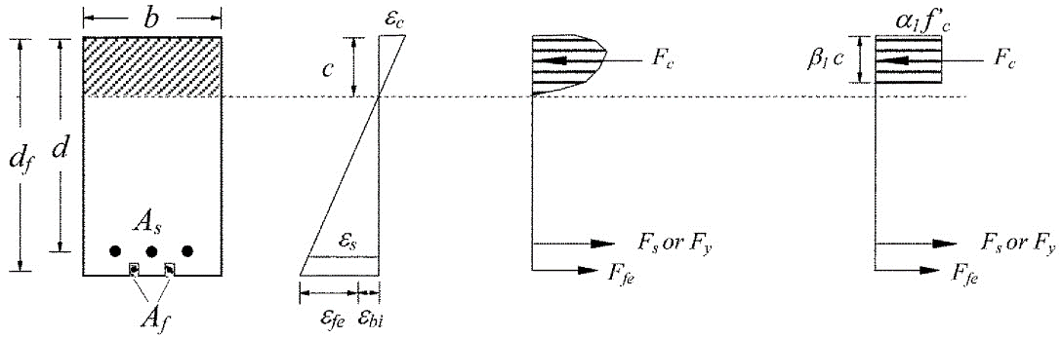

Figura 1. Esquema de deformaciones y de fuerzas de una sección de hormigón armado reforzada a flexión mediante barras NSM-PRF. Fuente: (ACI-440.2R, 2017).

Una vez alcanzado el equilibrio de fuerzas, se procede a determinar el momento resistente de la sección de hormigón armado reforzada mediante el sistema NSM-PRF () a través de la ecuación 3, y se revisa la condición de resistencia del elemento.

(3)

* 1. **Caso de estudio**

La edificación objeto de estudio se encuentra señalada hoy con el número 154, de la calle de los Oficios, ubicada en el municipio de La Habana Vieja, provincia La Habana.

El edificio de manera general tiene planta en forma de C. Presenta un bloque de ascensores y dos escaleras, una principal y otra de servicio al fondo. El sistema estructural de la edificación está conformado mediante pórticos de hormigón armado, con presencia de vigas principales y secundarias, las losas de entrepisos y de cubierta son de hormigón armado, y tanto la caja de ascensores como de escaleras están compuestas por muros de ladrillos.

A partir del año 2018, como parte del desarrollo económico del país a través de la implementación del plan de inversiones para la ejecución de instalaciones hoteleras de alto estándar en edificaciones existentes con valor patrimonial, la inmobiliaria ALMEST asumió la inversión para convertir al edificio Oficios No. 154 en una instalación hotelera bajo el nombre Hotel Palacio de los Corredores. La idea es someter la edificación a una remodelación general, respetando su estructura original y su fachada para adecuarla dentro de las posibilidades, a los requerimientos actuales del turismo. A partir de tomada la decisión, la Inmobiliaria ALMEST, solicitó a la Empresa de Proyectos de Arquitectura y Urbanismo (RESTAURA), la realización de un Diagnóstico Patológico con el objetivo de caracterizar los materiales existentes en la estructura de la edificación, para posteriormente determinar su capacidad de reserva de resistencia. En la tabla 2, se muestran los resultados del diagnóstico que sirven para caracterizar los elementos estructurales de hormigón armado de la edificación objeto de estudio.

Tabla 2. Caracterización de los elementos de hormigón armado del edificio Oficios No. 154. Fuente: (Oroza, 2019).

|  |  |  |  |  |
| --- | --- | --- | --- | --- |
| **Elemento** | **f´c (MPa)** | **Sección transversal** | **Acero de refuerzo longitudinal** | **Acero de refuerzo transversal** |
| Columnas | 20 | 50x50 cm | 12 barras No.36 (en todo el perímetro) | Cercos No. 13 @ 200 mm |
| Vigas principales | 20 | 50x60 cm | 4 barras No.25 (acero inferior) | Cercos No. 10 @ 200 mm |
| Vigas secundarias | 20 | 30x60 cm | 3 barras No.25 (acero inferior) | Cercos No. 10 @ 200 mm |
| Losas | 20 | 15 cm de espesor | Barras No. 16 @ 200 mm (en una dirección) | No presenta |
| Barras No. 16 @ 400 mm (en la otra dirección) |

1. **Descripción de la modelación del edificio**

Para modelar y calcular la estructura del edificio objeto de estudio, se consideró el nuevo uso que va a tener el inmueble que en este caso es el de una edificación destinada a un hotel de alto estándar. Para ello se empleó el programa computacional ETABS (versión 17.01), que está basado en el método de elementos finitos.

El edificio presenta un total de nueve niveles (incluyendo un piso técnico), además de una planta baja y un sótano, lo que lo coloca con una altura total de aproximadamente 28 m sobre el terreno.

El edificio es más largo que ancho, presentando dimensiones generales en planta de aproximadamente 45x20 m. En la figura 2, se muestra la planta del primer nivel y una vista tridimensional de la edificación objeto de estudio.

Las losas de entrepiso y de cubierta son de 15 cm de espesor y se modelaron como elementos tipo “shell – thin” y a todas se les asignó la propiedad de diafragma rígido. Las columnas presentan una sección transversal de 50x50 cm y fueron modeladas como elementos tipo “frame”. Con relación a las vigas se modelaron dos tipos: vigas principales de sección transversal de 50x60 cm en la dirección vertical en planta (sentido del eje Y en el modelo) y vigas secundarias de sección transversal de 30x60 cm en la dirección horizontal en planta (sentido del eje X en el modelo). Todas las vigas fueron modeladas como elementos tipo “frame”. Los muros que conforman las cajas de escaleras y ascensores fueron modelados como elementos tipo “shell – thin” con 30 cm de espesor.

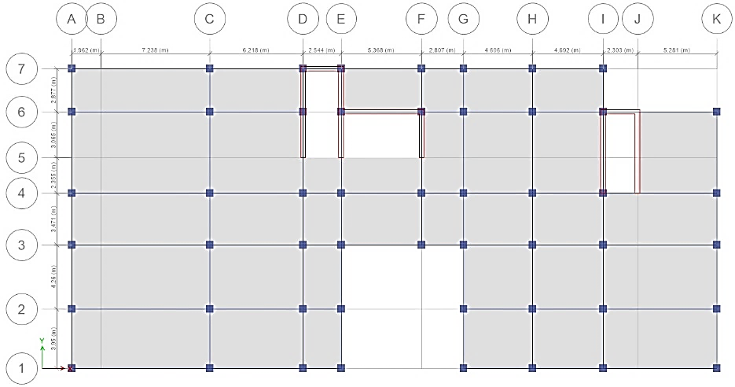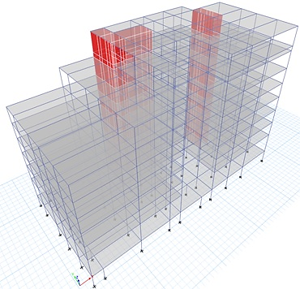

Figura 2. Planta del primer nivel y vista tridimensional de la estructura del hotel Palacio de los Corredores. Fuente: elaboración propia.

Todas las losas, vigas y columnas se definieron de hormigón armado con una resistencia característica a compresión de , un peso específico de , un módulo de deformación longitudinal y coeficiente de Poisson .

El acero de refuerzo empleado en forma de barras en los elementos de hormigón armado, se definió de calidad G-40, con un valor de tensión de fluencia , un peso específico de y un módulo de elasticidad .

Las uniones columna-columna y viga-columna se consideraron continuas en toda la extensión del edificio. Las bases de las columnas y de los muros se consideraron empotradas a la cimentación, y los muros que conforman las cajas de escaleras y ascensores presentan continuidad en todos los niveles.

Para la asignación de las cargas permanentes se empleó la NC 283 del 2003 (NC-283, 2003). Además del peso propio de los elementos, se asignó una carga total permanente de 4,65 kN/m2 en las losas de entrepiso, y un valor total de carga permanente de 2,0 kN/m2 en la losa de cubierta. Con relación al nivel del piso técnico, se asignó un valor de carga permanente uniformemente distribuida en la losa de entrepiso igual a 8 kN/m2.

Para la asignación de las cargas de uso se empleó la NC 284 del 2003 (NC-284, 2003). Se consideraron las cargas relacionadas a zonas de restaurantes, gimnasios, locales de camareras, oficinas, habitaciones, bares, cafeterías, circulación de servicios, locales de venta y salas polivalentes. A la cubierta se le asignó un valor de carga de uso de 2 kN/m2.

Para el cálculo de la carga de viento se utilizó el procedimiento de determinación de la componente estática del viento que aparece en la NC 285 del 2003 (NC-285, 2003). La presión básica del viento que actúa sobre la edificación es de q10=1,3 kN/m2 y los coeficientes que afectan a dicha presión se muestran en la tabla 3.

Tabla 3. Coeficientes para el cálculo de la componente estática del viento. Fuente: elaboración propia.

|  |  |
| --- | --- |
| **Coeficiente** | **Valor** |
| Coeficiente de recurrencia () (Periodo de recurrencia de 50 años) | 1 |
| Coeficiente de sitio () (Sitio normal) | 1 |
| Coeficiente de altura () (Para cada uno de los niveles de altura z) |  |
| Coeficiente de ráfaga () | 1,1243 |
| Coeficiente de reducción de área () | 0,74 |
| Coeficiente de forma () | Presión +0,8 |
| Succión -0,5 |

La edificación se encuentra a menos de 500 m de la línea del mar, por lo que se empleó el tipo de terreno A según lo establecido en la NC 285 del 2003 (NC-285, 2003).

Las combinaciones de cargas factorizadas que se utilizaron para la modelación del edificio fueron seleccionadas según la Norma Cubana NC 450 del 2006 (NC-450, 2006).

1. Resultados y discusión

Una vez efectuado el proceso de modelación, se determinó la capacidad resistente de los elementos de hormigón armado que forman parte de la estructura de la edificación.

Con relación a las losas de hormigón armado, se obtuvo un total de seis paños dentro de la edificación con necesidad de reforzamiento a flexión en la dirección de la menor transmisión de carga, donde presentan una capacidad resistente a flexión de 14,49 kNm/m. A partir de este resultado, se procedió al diseño del reforzamiento a flexión de las losas mediante el empleo de barras NSM-PRF, empleando en este caso, barras de PRFV (fibra de vidrio), las cuales presentan un valor de resistencia a la tracción () de 1350 MPa, una deformación unitaria a tracción () de 0,0167, un módulo de elasticidad () de 64000 MPa y un área nominal de sección transversal () de 0,7126 cm2.

En la tabla 4, se muestra el resumen del diseño del reforzamiento a flexión mediante barras NSM-PRFV de todas las losas de hormigón armado de la estructura del hotel Palacio de los Corredores que así lo requerían.

Tabla 4. Resultados de los diseños de reforzamiento a flexión mediante barras NSM-PRFV en las losas de hormigón armado. Fuente: elaboración propia.

|  |  |  |  |  |
| --- | --- | --- | --- | --- |
| **Ubicación del paño de losa** |  |  |  | **Incremento de resistencia (%)** |
| Planta baja, entre los ejes: 4,6,B y C | 16,39 | 100 | 18,44 | 27,3 % |
| Nivel 1, entre los ejes: 4,6,A y C | 21,10 | 50 | 22,48 | 55,1 % |
| Nivel 2, entre los ejes: 4,6,A y C | 16,62 | 100 | 18,45 | 27,3 % |
| Nivel 3, entre los ejes: 4,6,A y C | 16,79 | 100 | 18,45 | 27,3 % |
| Nivel 4, entre los ejes: 4,6,A y C | 16,84 | 100 | 18,45 | 27,3 % |
| Nivel 6, entre los ejes: 4,6,A y C | 17,81 | 100 | 18,45 | 27,3 % |

Con relación a las vigas de hormigón armado, de los resultados de la modelación del edificio, se determinó que existen un total de cinco vigas secundarias que requieren reforzamiento a flexión. La capacidad resistente a flexión de las vigas secundarias es de 200,38 kNm, y en la tabla 5, se muestra el resumen del diseño del reforzamiento a flexión empleando barras NSM-PRFV, de todas las vigas de hormigón armado de la estructura del hotel Palacio de los Corredores que así lo requerían.

Tabla 5. Resultados de los diseños de reforzamiento a flexión mediante barras NSM-PRFV en las vigas secundarias de hormigón armado. Fuente: elaboración propia.

|  |  |  |  |  |
| --- | --- | --- | --- | --- |
| **Ubicación de la**  **viga** |  | **No. de barras NSM-PRFV** |  | **Incremento de resistencia (%)** |
| Nivel 1, en el eje 6, entre los ejes A y C | 234,82 | 3 barras | 243,63 | 21,6 % |
| Nivel 1, en el eje 4, entre los ejes A y C | 259,60 | 5 barras | 266,33 | 32,9 % |
| Nivel 1, en el eje 3, entre los ejes A y C | 235,08 | 3 barras | 243,63 | 21,6 % |
| Nivel 1, en el eje 2, entre los ejes A y C | 241,40 | 3 barras | 243,50 | 21,5 % |
| Nivel 6, en el eje 4, entre los ejes A y C | 222,77 | 2 barras | 231,10 | 15,3 % |

* 1. **Análisis de los resultados**

Analizando la influencia que tiene en los diseños de reforzamiento a flexión, el incremento del refuerzo NSM-PRFV, se observa en la figura 3, como en la medida que se aumenta el número de barras NSM-PRFV, se evidencia un incremento de la capacidad resistente a flexión sin que exista un valor límite de ese incremento, demostrando la efectividad de los reforzamientos realizados.

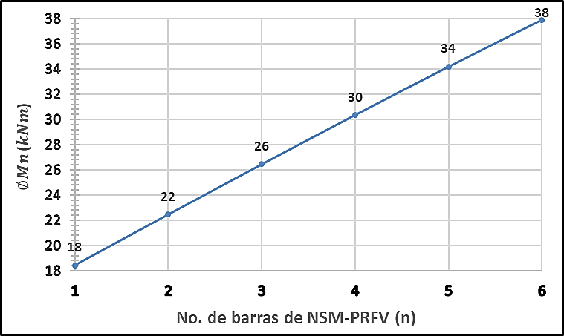 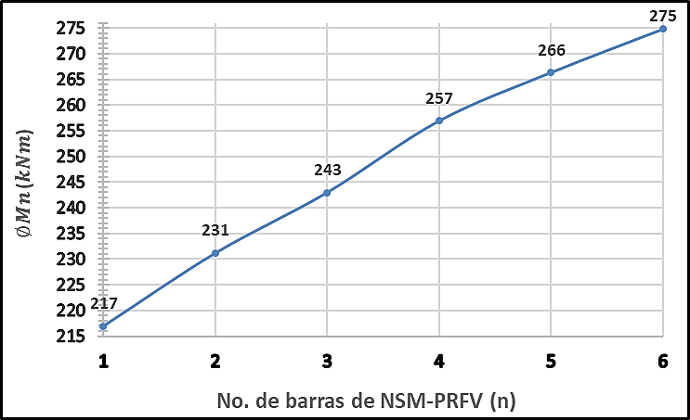

1. b)

Figura 3. Influencia de la cantidad de refuerzo NSM-PRFV en la capacidad resistente a flexión. a) Losas de hormigón armado y b) Vigas de hormigón armado. Fuente: elaboración propia.

La no existencia de un límite de incremento de capacidad resistente a flexión en las losas y vigas de hormigón armado reforzadas mediante barras NSM-PRFV, se debe fundamentalmente al bajo valor de cuantía geométrica del acero de refuerzo presente en ambos elementos estructurales, que los califica como elementos muy hiporreforzados, por ejemplo, en el caso de las losas, este valor de cuantía es igual al 0,44 %, mientras que en las vigas es igual al 0,96 %. Estos valores a su vez, se encuentran por debajo del valor de cuantía del acero de refuerzo (1,8 % en este caso) que establece un nivel de deformación en el acero de , y que determina el valor límite de la ductilidad deseada en los diseños a flexión de elementos de hormigón armado. Debido a todo lo anterior, se puede ver en la figura 4, como en la medida que se incrementa el número de barras NSM-PRFV en las losas y vigas de hormigón armado de la edificación objeto de estudio, lógicamente se evidencia un descenso de los valores de la deformación del acero traccionado, pero nunca por debajo del límite de , lo que garantiza la ductilidad deseada desde el punto de vista del fallo a flexión.

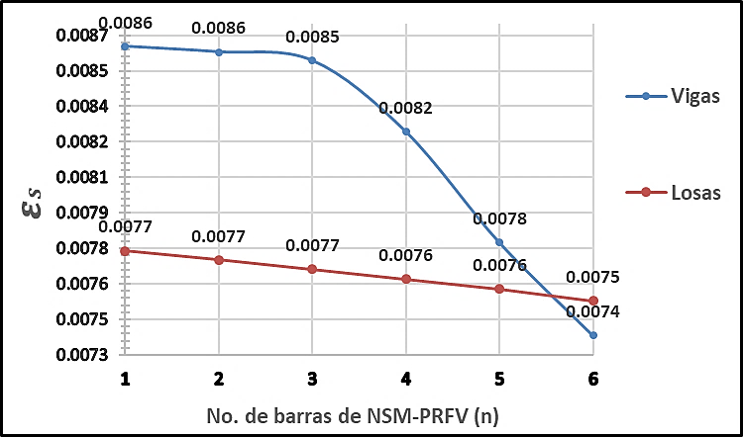

Figura 4. Influencia de la cantidad de refuerzo NSM-PRFV en la deformación del acero traccionado. Fuente: elaboración propia.

Efectuando una comparación que permita analizar el comportamiento de la ductilidad del fallo de las losas y vigas de hormigón armado, reforzadas a flexión mediante barras NSM-PRFV y mediante tejidos de PRFV, se puede ver en la figura 5, como en la medida que se incrementa la cantidad de refuerzo, el sistema mediante barras NSM-PRFV disminuye mucho menos la deformación del acero traccionado, con relación a cuando se emplean los tejidos de PRFV. Esto se debe, a que el nivel de deformación efectiva que se alcanza en el sistema NSM-PRFV siempre es mayor comparado con el nivel de deformación alcanzado en el sistema de tejidos de PRFV, lo que provoca por compatibilidad de deformaciones, que el acero traccionado se deforme más cuando la viga o losa se encuentra reforzada mediante barras NSM-PRFV, garantizándose mayor ductilidad, desde el punto de vista del fallo. Otro aspecto que contribuye a ratificar lo anterior, es que el sistema de refuerzo NSM-PRFV es menos propenso al fallo por desprendimiento del recubrimiento del hormigón, con relación al fallo por despegue del sustrato del hormigón que ocurre en el sistema de tejidos de PRFV, lo que provoca a su vez, que el valor de deformación de diseño de las barras NSM-PRFV se comporte superior al valor de deformación de diseño de los tejidos de PRFV. Obsérvese también en la propia figura, como en la medida que se aumenta el número de capas de tejidos de PRFV, se llega a disminuir el nivel de ductilidad deseada, a partir de obtener valores de deformación en el acero traccionado por debajo de , lo que nunca sucede en el comportamiento de los reforzamientos a flexión realizados mediante barras NSM-PRFV.

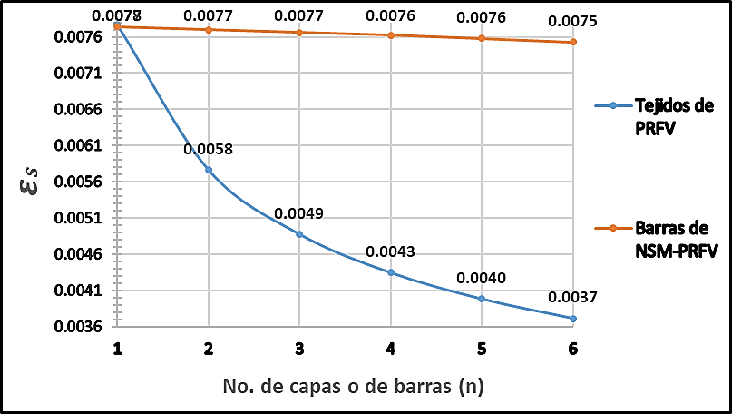 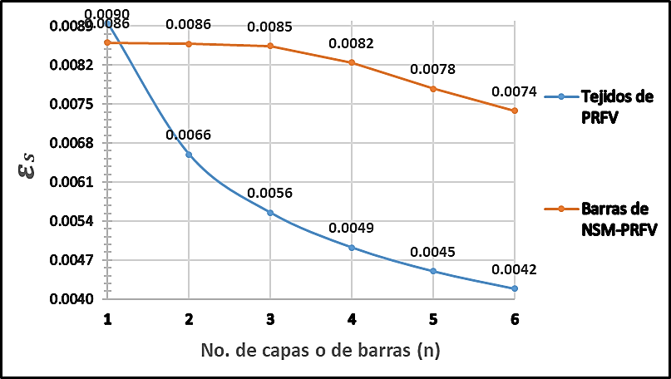

1. b)

Figura 5. Influencia del tipo de reforzamiento empleado a flexión en la deformación del acero traccionado. a) Losas de hormigón armado y b) Vigas de hormigón armado. Fuente: elaboración propia.

1. Conclusiones

Este trabajo muestra las bases para el diseño del reforzamiento a flexión de elementos de hormigón armado mediante el sistema NSM-PRF, y su aplicación en una edificación existente que requiere de rehabilitación estructural. Con relación a la evaluación del comportamiento de las losas y vigas de hormigón armado que fueron reforzadas mediante barras NSM-PRFV, los resultados revelan que en la totalidad de los reforzamientos realizados se garantiza una ductilidad deseada desde el punto de vista del fallo, obteniéndose incrementos de resistencia a flexión que oscilan entre los 27% y 55% para las losas, y entre los 15% y 33% para las vigas respectivamente. Con relación a la comparación efectuada entre los reforzamientos a flexión empleando barras NSM-PRFV y los reforzamientos a flexión mediante tejidos de PRFV, los resultados revelan que los elementos de hormigón armado reforzados mediante el sistema NSM-PRFV, presentan una menor disminución de la ductilidad del fallo, con relación a los elementos reforzados mediante tejidos de PRFV.

1. Referencias bibliográficas
2. Abdallah, M. Al Mahmoud, F. Boissiere, R., Abdelouahab M., Julien. “Experimental study on strengthening of RC beams with Side Near Surface Mounted technique-CFRP bars”. *Composite Structures*. Vol 234. 2020.
3. ACI-440.2R-17. "Guide for the Design and Construction of Externally Bonded FRP Systems for Strengthening Concrete Structures". *Reported by American Concrete Institute Committee 440*. Farmington Hills. pp. 117. 2017.
4. Al-Saadi, N. Mohammed, A. Al-Mahaidi, Riadh S. “A state-of-the-art review: near-surface mounted FRP composites for reinforced concrete structures”. *Construction and Building Materials*. Vol. 209. pp. 748-769. 2019.
5. Bianco, V., G. Monti, and J.A. Barros. “Design formula to evaluate the NSM FRP strips shear strength contribution to a RC beam”. *Composites Part B: Engineering*. Vol. 56. pp. 960-971. 2014.
6. D'Antino, T. and M.A. Pisani. “Evaluation of the effectiveness of current guidelines in determining the strength of RC beams retrofitted by means of NSM reinforcement”. *Composite Structures*. Vol. 167. pp. 166-177. 2017.
7. El-Gamal, SE Al-Nuaimi, A Al-Saidy, A Al-Lawati, A. “Efficiency of near surface mounted technique using fiber reinforced polymers for the flexural strengthening of RC beams”. *Construction and Building Materials*. Vol. 118. pp. 52-62. 2016.
8. Masoud, S. and K. Soudki. "Evaluation of corrosion activity in FRP repaired RC beams"*.* *Cement and Concrete Composites*, Vol. 28. No. 10. pp. 969-977. 2006.
9. NC 207. “Requisitos generales para el diseño y construcción de estructuras de hormigón parte 2: bases de diseño”. *Oficina Nacional de Normalización*. El Vedado, La Habana. Cuba. pp. 142. 2019.
10. NC 283. “Densidad de materiales naturales, artificiales y de elementos de construcción como carga de diseño”. *Oficina Nacional de Normalización*. Vedado, La Habana, Cuba. pp. 11. 2003.
11. NC 284. “Edificaciones. Cargas de uso”. *Oficina Nacional de Normalización*. Vedado, La Habana, Cuba. pp. 12. 2003.
12. NC 285. “Carga de viento. Método de cálculo”. *Oficina Nacional de Normalización*. Vedado, La Habana, Cuba. pp. 70. 2003.
13. NC 450. “Edificaciones. Factores de carga o ponderación. Combinaciones”. *Oficina Nacional de Normalización*. Vedado, La Habana. Cuba. pp. 9. 2006.
14. Oroza, A.H. “Diagnóstico del estado de conservación de los elementos estructurales del Palacio de los Corredores”. *Departamento de Diagnóstico y Levantamiento. Empresa RESTAURA*. La Habana. pp. 27. 2019.
15. Quero, D.C. “Estudio teórico-experimental de vigas de hormigón armado reforzadas externamente a cortante mediante materiales compuestos de matriz polimérica insertados en el recubrimiento”. Tesis Doctoral. Departamento de Ingeniería Mecánica. Universidad Politécnica de Madrid, Madrid, España. pp. 202. 2017.
16. Sharaky, IA Selmy, SAI El-Attar, MM Sallam, HEM. “The influence of interaction between NSM and internal reinforcements on the structural behavior of upgrading RC beams”. *Composite Structures*. Vol. 234. 2020.
17. Xian, G., and Karbhari, V. M. "Segmental Relaxation of Water-Aged Ambient Cured Epoxy"*.* *Journal of Polymer Degradation and Stability*. Vol. 92. No. 9. pp. 1650-1659. 2007.
18. Zhang, H., L. He, and G. Li. “Bond failure performances between near-surface mounted FRP bars and concrete for flexural strengthening concrete structures”. *Engineering Failure Analysis*, Vol. 56. pp. 39-50.2015.
19. Zhang, S. “Bond strength model for near-surface mounted (NSM) FRP bonded joints: Effect of concrete edge distance”. *Composite Structures*. Vol. 201. pp. 664-675. 2018.